INFOBLAD WIJZIGING ONDERHOUD A73 TUSSEN NIJMEGEN EN VENLO 23 – 26 juli 2021

Aannemerscombinatie ViaOptimum voert in opdracht van Rijkswaterstaat onderhoud uit aan de A73 tussen Nijmegen en Venlo. De werkzaamheden worden in vier weekenden uitgevoerd, steeds van vrijdagavond tot maandagmorgen. Ieder weekeind is er een deel van de A73 afgesloten. De eerste drie weekenden zijn uitgevoerd. Het werk in het vierde weekeind is uitgesteld vanwege hoog water. De uitgestelde werkzaamheden worden in het reserveweekeind van vrijdagavond 23 juli 21:00 tot maandagmorgen 26 juli 05:00 uitgevoerd op het wegvak tussen knooppunt Rijkevorsel en aansluiting Venray-Noord.

AFSLUITING 23 juli – 26 juli (in 1e Reserveweekeind)
 | van |  | tot |  | Afgesloten wegvak (ongewijzigd)
Reserve 1 | 23 juli | 21:00 | 26 juli | 05:00 | A73LI afgesloten vanaf A77 in knooppunt Rijkevoort tot toerit Venray-Noord.
Reserve 2 | 30 juli |  | 02 augustus

OMLEIDINGEN (ongewijzigd ten opzichte van voorgenomen omleidingen)
Doorgaand verkeer:
- Doorgaand verkeer richting Venlo wordt vanaf knooppunten Ewijk en Deil en vanaf Nijmegen omgeleid via autosnelwegen.
- Verkeer met een herkomst of bestemming tussen Boxmeer en Venray wordt omgeleid via de N271 (oostelijk van de Maas) en N277 (westelijk van de Maas).
- Verkeer richting Nijmegen wordt gewoon via de A73 afgewikkeld.

NOOD- EN HULPDIENSTEN, OPENBAAR VERVOER (ongewijzigd ten opzichte van eerdere afstemming)
Nood- en hulpdiensten met Prio-1 kunnen met gepaste snelheid door het werkvak passeren.
Het afgesloten deel van de A73 is geen onderdeel van diensten openbaar vervoer.

VERZORGINGSPLAATSEN
Aan het afgesloten wegvak liggen geen verzorgingsplaatsen.

WERKZAAMHEDEN
Onderhoud aan de rijbaan (asfalteren) en markering aanbrengen.

CONTACT
Voor nadere informatie kunt u kijken op www.vanAnaarBeter.nl of bellen met 0800-8002.
Vragen kunt u contact met ons opnemen via de mail van de projectorganisatie van ViaOptimum: 31108577@vandoorngeldermalsen.nl of met omgevingsmanager Mattieu Nuijten via 06 – 5119 6066.
Tijdens de werkzaamheden is de uitvoerder ter plaatse bereikbaar via 06 – 433 98 039.

ROUTEKAART (ongewijzigd ten opzichte van voorgenomen maatregelen)

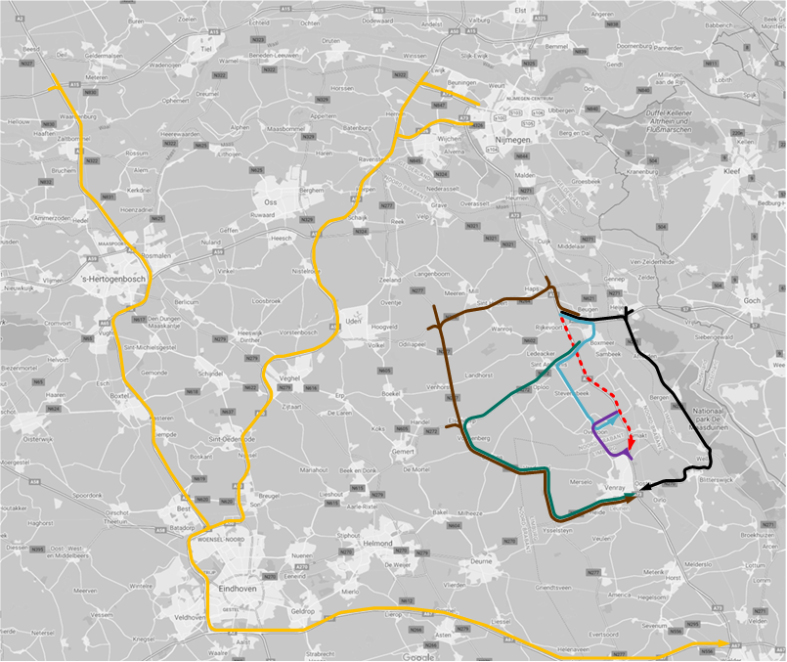

Afgesloten wegvak (rood gestippeld): A73Li knooppunt Rijkevoort – Venray-Noord:

Omleidingen

Doorgaand verkeer (gele lijnen):
- Nijmegen richting Venlo via A50 – A67 (Eindhoven)
- Utrecht richting Venlo via A2 – A67

Regionaal en bestemmingsverkeer
- Verkeer uit richting Nijmegen naar Boxmeer/Sint Anthonis via de A77, N621, Beugenseweg, Spoorstraat, Sint Anthonisweg (blauwe route);
- Verkeer uit richting Nijmegen naar Boxmeer, Sint-Anthonis, Vierlingsbeek, Overloon en Venray of uit deze dorpen en steden richting Venlo wordt omgeleid aan de westzijde van de Maas.
- Verkeer uit Gennep richting Venray of uit Nijmegen richting Arcen wordt omgeleid aan de oostzijde van de Maas.

